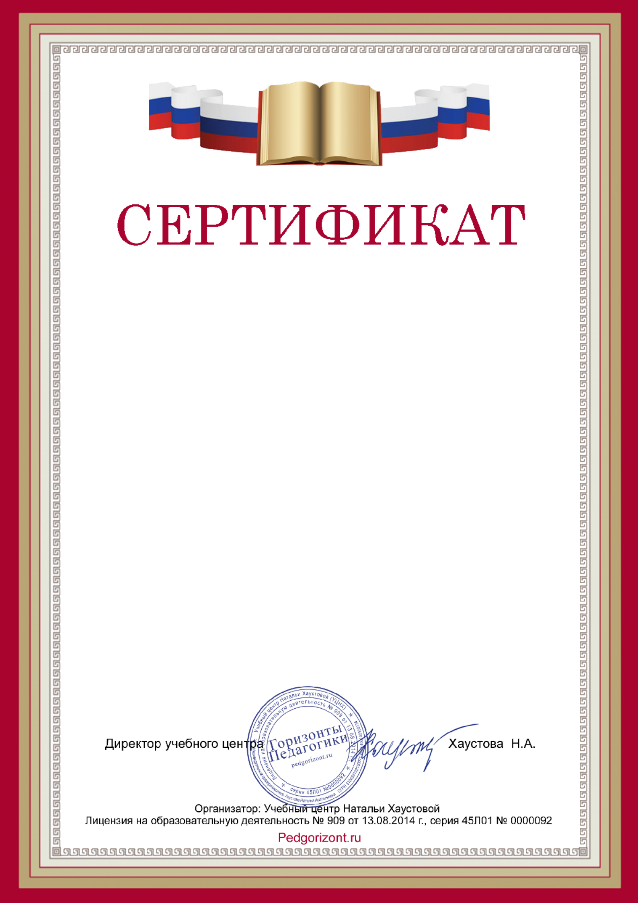

Настоящим подтверждается, что

Ананьева Наталья Александровна
Учитель начальных классов МБОУ "СШ № 35"
опубликовал(а) работу:
"Презентация к уроку "Литературное чтение" на тем "Познавательный текст из сборника М. Ильина "Сто тысяч почему"
на страницах педагогического сборника "Горизонты педагогики" http://pedgorizont.ru

Дата публикации: 10-05-2023 Номер: GPP-4010745

